Easy Nite

Presenta

Speciale vacanze invernali a Courmayeur



Per informazioni e prenotazioni: info@easynite.it

Hotel Mont Blanc 4 stelle - Courmayeur
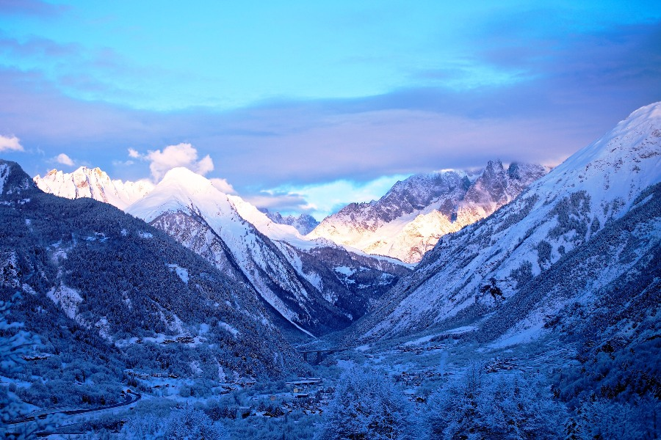

Nel meraviglioso scenario della Valle d’Aosta, alle pendici del Monte Bianco si trova l’Hotel Club Mont Blanc, raffinato ed unico nel suo genere. Concepito per soddisfare i desideri dei viaggiatori più esigenti l’Hotel Club Mont Blanc è diventato un punto di riferimento per turisti che decidono di soggiornare a Courmayeur, tra le infinite bellezze che offre la Valle D’Aosta. Situato a due passi dell'area pedonale di Courmayeur, con le sue lussuose boutiques e i negozi di grandi firme, l'Hotel Mont Blanc è il luogo ideale per vivere una vacanza all'insegna del relax, della natura e del divertimento. La vicinanza al comprensorio sciistico Chécrouit/Val Veny offre agli sciatori più di 100 km di piste e pendii innevati, permettendo di raggiungere con estrema facilità anche il rinomato comprensorio sciistico del Monte Bianco. L'Hotel Club Mont Blanc, con i suoi interni caratteristici, rende il soggiorno dei suoi ospiti gradevole e suggestivo. La nostra cucina, con servizio à la carte, offre un ambiente caldo ed accogliente proponendo un’ampia scelta di piatti tipici Valdostani e nazionali riuscendo a fondere le diverse tradizioni. Attenta e sapiente è la ricerca delle etichette che compongono la carta dei vini e distillati per accompagnare e concludere un pranzo o una cena. Ottimo e vario è il buffet per la prima colazione con pietanze dolci e salate.

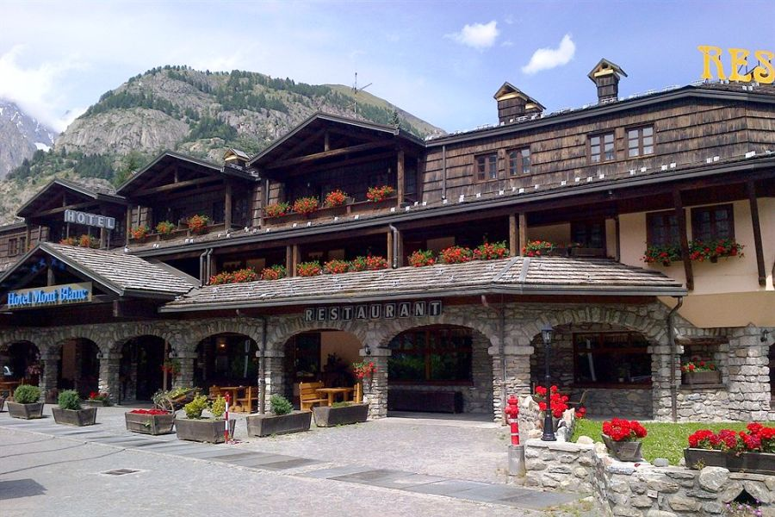
Attrezzature:
L’Hotel Club Mont Blanc è dotato di una sala bar con possibilità di servizio in camera, sala soggiorno e da tè, sala camino; collegamento ad internet, sauna e garage. Dispone di accessi agevolati e camere per disabili. Possibilità di ottenere vantaggiosi sconti presso il noleggio sci e presso la Scuola di sci Courmayeur.

Camere:
Le 56 camere, tutte recentemente ristrutturate, sono dotate di tutti i comfort di un hotel caldo ed accogliente. Le camere sono fornite di servizi, asciugacapelli, telefono, Tv, frigobar, cassaforte, doccia o vasca e molte di esse dispongono di balcone con splendida vista sull’imponente scenario del Monte Bianco. Per chi lo desideri, esiste la possibilità di sistemazione in camere soppalcate a 4 letti, adatte a nuclei familiari e a gruppi di amici. Inoltre l’Hotel Club Mont Blanc è convenzionato con lo stabilimento termale di Pré Saint Didier, noto per le qualità terapeutiche e curative.

Tessera Club:
attiva dal 20/12 al 27/03. Include cocktail di benvenuto, giochi, tornei, intrattenimenti musicali, sci in compagnia, sauna, escursioni per non sciatori, miniclub per bambini a partire dai 3 anni con attività dalle 9.30 alle 12 e dalle 15.30 alle 17.30. Programma di escursioni a pagamento: ciaspolate, cena in Baita in motoslitta, sleddog.

Altitudine: 1224 mt. s.l.m.

Distanza dagli impianti:
A 500 mt. dalle funivie centrali di Courmayeur, raggiungibili con un comodo servizio navetta comunale (partenza a 50 mt dall’hotel), GRATUITA per i possessori di ski pass; 500 mt dista anche l’ovovia di Dolonne.

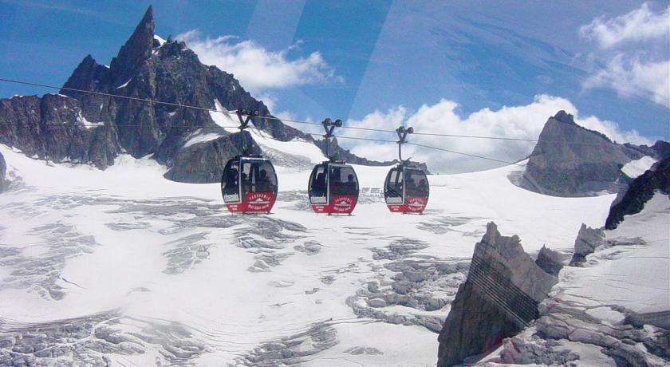

Come raggiungere l’hotel
Strada Statale 26, n°18, 11013 Courmayeur (AO)
GPS: 45.792389, 6.969348
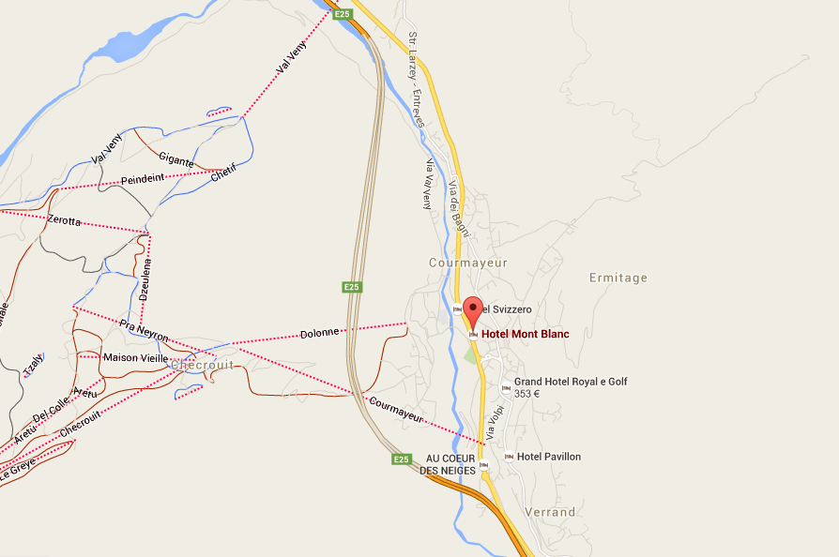

Aeroporti
Aeroporto Torino Caselle (TRN) -130 km, 60 minuti in auto
Aeroporto Ginevra (GVA) – 100 km, 60 minuti in auto
Aeroporto Malpensa (MXP) - 200 km, 120 minuti in auto
Aeroporto Linate (LIN) - 230 km, 150 minuti in auto
Aeroporto Orio Al Serio (BGY) - 250 km, 160 minuti in auto
Treni
Stazione Aosta - 30 km, 20 minuti in auto
Stazione Torino Porta Nuova – 140 km, 80 minuti in auto
Stazione Milano Centrale – 230 km, 150 minuti in auto
Possibilità di organizzare trasferimenti con un’auto berlina, monovolume o minibus da e per l’aeroporto o qualunque altra destinazione.

Tariffe inverno 2015/2016 – per persona a notte

Periodo |  | Notti | Prezzo Associato | Prezzo Aggregato
09/12/2015 | 19/12/2015 | 1 | 91 | 95
10/01/2016 | 30/01/2016 | 1 | 91 | 95
07/03/2016 | 25/03/2016 | 1 | 91 | 95
29/03/2016 | 23/04/2016 | 1 | 91 | 95
26/04/2016 | 29/04/2016 | 1 | 91 | 95
20/12/2015 | 26/12/2015 | 3 | 132 | 138
14/02/2016 | 06/03/2016 | 3 | 132 | 138
27/12/2015 | 09/01/2016 | 7 | 192 | 200
06/12/2015 | 08/12/2015 | 3 | 118 | 123
31/01/2016 | 13/02/2016 | 3 | 118 | 123
26/03/2016 | 28/03/2016 | 3 | 118 | 123
24/04/2016 | 25/04/2016 | 3 | 118 | 123
30/04/2016 | 02/05/2016 | 3 | 118 | 123

Check in dalle ore 16,00 – check out entro le ore 10,00
Quote di iscrizione: € 30 adulto/€ 15 bambino (2-12 anni n.c.)

Riduzioni:
- Bimbi fino a 2 anni non compiuti culla gratuita;
- 3° e 4° letto 2/12 anni 50%;
- 3° letto adulti 30%;
- 4° letto adulti 40%;

Supplementi:
- Camera singola € 20,00 al giorno in tutti i periodi;
- Camera doppia ad uso singola 50% in tutti i periodi;
- Mezza pensione (prima colazione e cena, bevande escluse): 20,00 € a persona a notte;
- Pensione completa (prima colazione, pranzo e cena, bevande escluse): 35,00 € a persona a notte;

Extra da pagare al check-in:
Festa di Capodanno: con gran aperitivo al camino, cenone con acqua e vini dalla nostra cantina inclusi, nottata danzante, cotechino e lenticchie dopo la mezzanotte: obbligatoria € 80,00 per adulti; bambini 2/12 anni non compiuti € 40,00.
Tessera Club: obbligatoria dal 20/12 al 27/03 a partire dai 3 anni € 35,00 a persona a settimana, per periodi inferiori alla settimana € 5,00 al giorno a persona.
Garage: disponibile fino ad esaurimento posti, € 10,00 al giorno da pagare in loco, obbligatoria la segnalazione alla prenotazione.
Tassa di soggiorno obbligatoria: € 2,00 per persona a notte, salvo variazioni della normativa comunale, da pagare direttamente in hotel.
Cenone di Natale del 24/12/2015: incluso nelle quote. A Natale omaggio a tutti i bambini e ritrovo sotto l’albero per lo scambio dei doni.
Animali: ammessi solo in camera, di piccola taglia, € 10,00 al giorno (pasti esclusi).

